

HISZPAŃSKI TEMPERAMENT

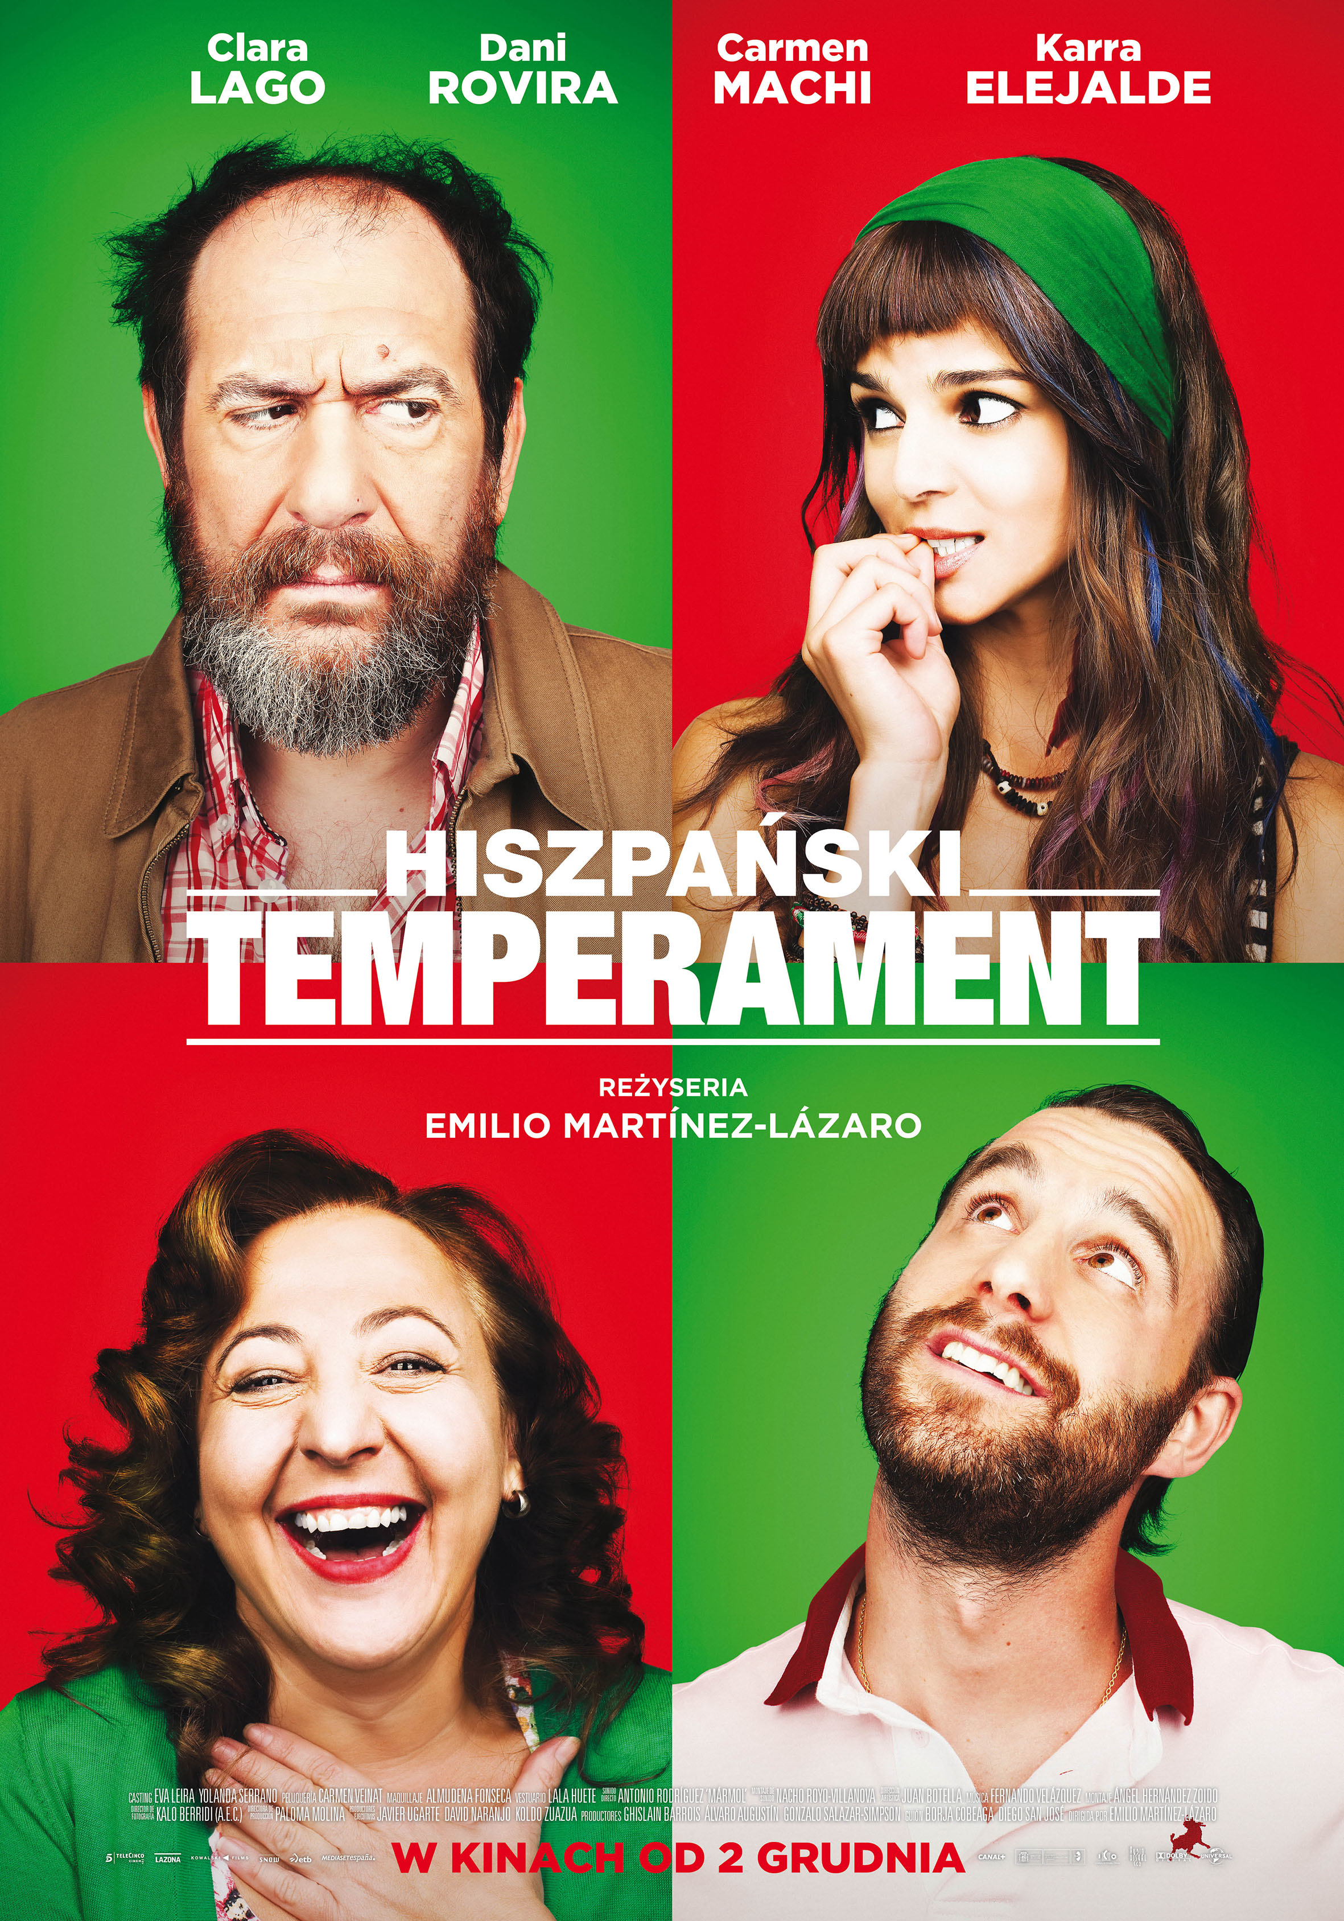

W KINACH OD 2 GRUDNIA

OBSADA
Amaia | Clara Lago
Rafa | Dani Rovira
Merche | Carmen Machi
Koldo | Karra Elejalde

REALIZATORZY

reżyseria | Emilio Martínez Lázaro
scenariusz | Borja Cobeaga, Diego San José  Diego San José  Diego San José
zdjęcia | Gonzalo F. Berridi, Juan Molina  - Juan Molina
producenci | Ghislain Barrois, Álvaro Augustin, Gonzalo Salazar-Simpson

O FILMIE
gatunek | Komedia
czas | 98 min
kraj produkcji | Hiszpania
produkcja | Lazonafilms
dystrybucja w Polsce | Best Film CO
data premiery w Polsce | 2 grudnia 2016

Zwariowana komedia o tym jak się bawią, kochają, kłócą i spiskują Hiszpanie z różnych stron półwyspu Iberyjskiego. Jeszcze dalej niż północ po hiszpańsku!

Amaia pochodzi z Kraju Basków, nie lubi się stroić, a swoim temperamentem mogłaby obdzielić połowę Hiszpanii. Właśnie rzucił ją narzeczony, a do miasta przyjeżdża ojciec, by poznać ukochanego córki. Rodzina dla Baska to rzecz święta, dlatego dziewczyna decyduje się na mały przekręt. Poznany na wycieczcie do Sewilli Rafa, rodowity Andaluzyjczyk, czyli największy wróg, wydaje się być najgorszym pomysłem na ratunek. Ale być może najlepszym sposobem na wybrnięcie z tarapatów są kolejne tarapaty?

